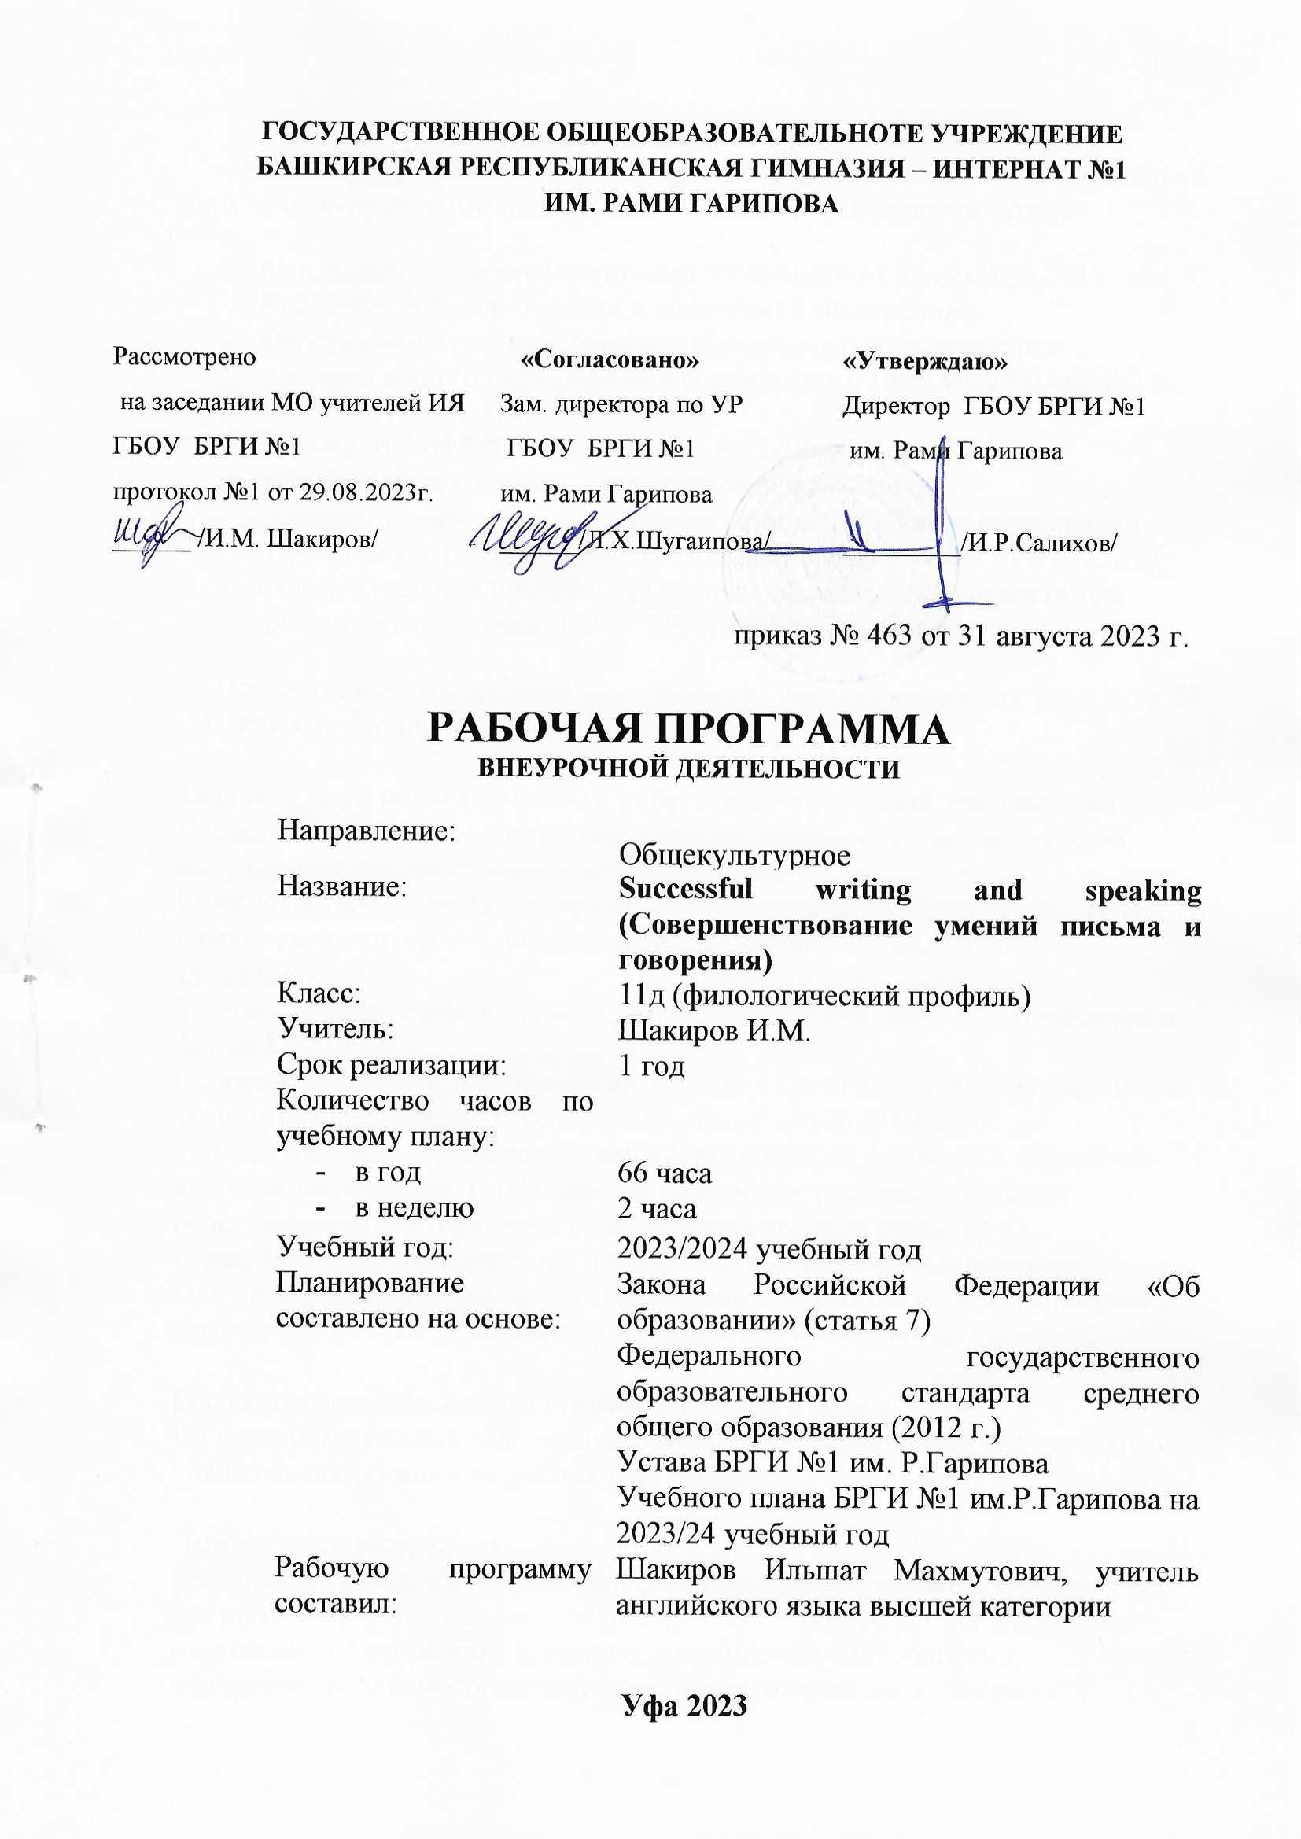

Пояснительная записка к курсу
Рабочая программа составлена в соответствии со следующими нормативно-правовыми инструктивно-методическими документами:
- Федерального закона Российской Федерации от 29 декабря 2012 года № 273-ФЗ «Об образовании в Российской Федерации»;
- Федерального государственного образовательного стандарта среднего общего образования, утвержденного Приказом МОиН РФ от 17 мая 2012 г. N 413;
- Письма МОиН РФ от 12.05.2011г. №03296 «Об организации внеурочной деятельности при введении федерального государственного образовательного стандарта общего образования» (Приложение 1.Раздел «Информационно-методические материалы»);
- Образовательной программы среднего общего образования (в том числе учебного плана) ГБОУ БРГИ №1 им.Р.Гарипова.
Предлагаемый внеурочной деятельности предназначена для учащихся 10 – 11 классов филологического профиля.

Задачи и цели педагогического работника на текущий учебный год:
Продолжить работу по совершенствованию педагогического мастерства, выбранными направлениями самообразования.
Совершенствовать учебно-воспитательный процесс с учетом особенностей учащихся, их интересов, образовательных возможностей, состояния здоровья.
Уделить приоритетное внимание качественной сдаче итоговой аттестации в форме ГИА и ЕГЭ.
Особенности работы с одаренными детьми: в процессе овладения даренными учащимися содержания курса формировать у них устойчивую «познавательную потребность» как мотивационный фундамент овладения
учебным материалом. Создавать для одаренных учащихся ситуации
познавательного затруднения с целью более полного развития их познавательных возможностей. Использовать в работе с одаренными
учениками элементы научно-исследовательской работы и проектирования в
соответствии с их возрастными и интеллектуальными возможностями.

Планируемые результаты освоения учебного курса
В процессе овладения содержанием курса «Successful writing and speaking» учащиеся достигают следующих результатов:

Личностные результаты:
российская гражданская идентичность: патриотизм, уважение к Отечеству, его прошлому и настоящему; осознание своей этнической принадлежности;
ответственное отношение к учению, готовность и способность к саморазвитию и самообразованию на основе мотивации к обучению и
познанию;
осознанное, уважительное и доброжелательное отношение к другому
человеку, его мнению, мировоззрению, культуре, языку, вере, гражданской
позиции, к истории, культуре, религии, традициям, языкам, ценностям
народов России и народов мира; готовности и способности вести диалог с
другими людьми и достигать в нём взаимопонимания;
элементы коммуникативной компетентности в общении и сотрудничестве со сверстниками, и взрослыми в процессе образовательной, общественно полезной, учебно-исследовательской, творческой и других видов деятельности.

Метапредметные результаты:
умение самостоятельно определять цели своего обучения, ставить и
формулировать для себя новые задачи в учёбе и познавательной деятельности, развивать мотивы и интересы своей познавательной
деятельности;
умение оценивать правильность выполнения учебной задачи, собственные возможности её решения;
умение определять понятия, создавать обобщения, устанавливать аналогии, классифицировать, самостоятельно выбирать основания и критерии для классификации, устанавливать причинно-следственные связи,
строить логическое рассуждение, умозаключение (индуктивное, дедуктивное и по аналогии) и делать выводы;

Предметные результаты:
начинать, вести/поддерживать и заканчивать различные виды диалогов в стандартных ситуациях общения, соблюдая нормы речевого этикета, при необходимости переспрашивая, уточняя;
расспрашивать собеседника и отвечать на его вопросы, высказывая своё мнение, просьбу, отвечать на предложение собеседника согласием/отказом в пределах изученной тематики и усвоенного лексико-грамматического материала;
рассказывать о себе, своей семье, друзьях, своих интересах и планах на будущее;
сообщать краткие сведения о своём городе/селе, о своей стране и странах изучаемого языка;
описывать события/явления, передавать основное содержание, основную мысль прочитанного/услышанного, выражать своё отношение к прочитанному/услышанному, давать краткую характеристику персонажей.
заполнять анкеты и формуляры;
писать поздравления, личные письма с опорой на образец с употреблением формул речевого этикета, принятых в стране/странах изучаемого языка;
составлять план, тезисы устного или письменного сообщения; кратко излагать результаты проектной деятельности.
Формы контроля
В зависимости от условий и характера аудитории преподаватель может
варьировать формы и виды контроля, используя:
-вопросно-ответные упражнения в устной и письменной форме;
- тестовые задания на аудирование/чтение/лексико-грамматические
трансформации;
- перевод;
-проблемные задачи;
- проектные задания, выполняемые в устной и письменной форме;
- взаимоконтроль, обеспечиваемый через составление зачетных заданий,
викторин и их проведение в классе или дома;
- круглые столы или конференции;
- зачет в устной или письменной форме.

Содержание учебного курса
В рамках курса «Successful writing and speaking» предполагается изучение
нескольких тем и предполагает рассмотрение ряда вопросов и решение
разнообразных задач.
Тема 1.Повседневная жизнь и быт, распределение домашних обязанностей в семье.
Тема 2 Жизнь в городе и сельской местности.
Тема 3 Мода и выбор одежды.
Тема 4. Погодные условия, природа и защита окружающей среды.
Тема 5. Образование и роль иностранного языка в современном мире.
Тема 6. Работа и карьера.
Тема 7 Путешествия и транспорт.
Тема 8. Здоровый образ жизни.
Тема 9. Современные технологии и коммуникации.
Тема 10. Спорт и досуг.
Тема 11. Праздники и традиции.
Тема 12. Книги и фильмы.
Тема 13. Семья и друзья.
Тема 14. Еда

Материально-техническое обеспечение программы

Учебно-методическое обеспечение курса
Громова К.А. Английский язык. Разделы «Письмо» и «Говорение». Москва:
Эксмо, 2023г.

Учебное оборудование
1.Компьютер.
2.Выход в интернет.

Список литературы
Громова К.А. Английский язык. Разделы «Письмо» и «Говорение». Москва:
Эксмо, 2023г.

Интернет – ресурсы
  - https://www.youtube.com/channel/UCuBq249ndKj3OCErr9DzclA
  - https://www.youtube.com/channel/UCLpGFlPHvCMURvxynl-H2Yw
  - https://www.computerlanguage.com/
  - https://www.gartner.com/en/information-technology/glossary
  - https://learntocodewith.me/podcast/

Календарно-тематическое планирование
№ | Тема занятия | Дата
 |  | планир. | фактич.
1 | Повседневная жизнь и быт | 2.09
2 | Распределение домашних обязанностей в семье. | 2.09
3 | Выполнение заданий раздела «Письмо» по теме: Вариант 1 | 9.09
4 | Выполнение заданий раздела «Письмо» по теме: Вариант 2 | 9.09
5 | Выполнение заданий раздела «Говорение» по теме: Вариант 1 | 16.09
6 | Выполнение заданий раздела «Говорение» по теме: Вариант 2 | 16.09
7 | Жизнь в городе. | 23.09
8 | Жизнь сельской местности. | 23.09
9 | Выполнение заданий раздела «Письмо» по теме: Вариант 1 | 30.09
10 | Выполнение заданий раздела «Письмо» по теме: Вариант 2 | 30.09
11 | Выполнение заданий раздела «Говорение» по теме: Вариант 1 | 7.10
12 | Выполнение заданий раздела «Говорение» по теме: Вариант 2 | 7.10
13 | Погодные условия | 14.10
14 | Природа и защита окружающей среды | 14.10
15 | Выполнение заданий раздела «Письмо» по теме: Вариант 1 | 21.10
16 | Выполнение заданий раздела «Письмо» по теме: Вариант 2 | 21.10
17 | Выполнение заданий раздела «Говорение» по теме: Вариант 1 | 11.11
18 | Выполнение заданий раздела «Говорение» по теме: Вариант 2 | 11.11
19 | Образование в современном мире. | 18.11
20 | Роль иностранного языка в современном мире. | 18.11
21 | Выполнение заданий раздела «Письмо» по теме: Вариант 1 | 25.11
22 | Выполнение заданий раздела «Письмо» по теме: Вариант 2 | 25.11
23 | Выполнение заданий раздела «Говорение» по теме: Вариант 1 | 2.12
24 | Выполнение заданий раздела «Говорение» по теме: Вариант 2 | 2.12
25 | Работа и карьера. | 9.12
26 | Выполнение заданий раздела «Письмо» по теме: Вариант 1 | 9.12
27 | Выполнение заданий раздела «Письмо» по теме: Вариант 2 | 16.12
28 | Выполнение заданий раздела «Говорение» по теме: Вариант 1 | 16.12
29 | Выполнение заданий раздела «Говорение» по теме: Вариант 2 | 23.12
30 | Путешествия | 23.12
31 | Транспорт | 13.01
32 | Выполнение заданий раздела «Письмо» по теме: Вариант 1 | 13.01
33 | Выполнение заданий раздела «Письмо» по теме: Вариант 2 | 20.01
34 | Выполнение заданий раздела «Говорение» по теме: Вариант 1 | 20.01
35 | Выполнение заданий раздела «Говорение» по теме: Вариант 2 | 27.01
36 | Здоровый образ жизни. | 27.01
37 | Выполнение заданий раздела «Письмо» по теме: Вариант 1 | 3.02
38 | Выполнение заданий раздела «Письмо» по теме: Вариант 2 | 3.02
39 | Выполнение заданий раздела «Говорение» по теме: Вариант 1 | 10.02
40 | Выполнение заданий раздела «Говорение» по теме: Вариант 1 | 10.02
41 | Современные технологии и коммуникации. | 17.02
42 | Выполнение заданий раздела «Письмо» по теме: Вариант 1 | 17.02
43 | Выполнение заданий раздела «Письмо» по теме: Вариант 2 | 24.02
44 | Выполнение заданий раздела «Говорение» по теме: Вариант 1 | 24.02
45 | Выполнение заданий раздела «Говорение» по теме: Вариант 2 | 2.03
46 | Спорт | 2.03
47 | Досуг | 9.03
48 | Выполнение заданий раздела «Письмо» по теме: Вариант 1 | 9.03
49 | Выполнение заданий раздела «Письмо» по теме: Вариант 2 | 16.03
50 | Выполнение заданий раздела «Говорение» по теме: Вариант 1 | 16.03
51 | Выполнение заданий раздела «Говорение» по теме: Вариант 2 | 6.04
52 | Праздники | 6.04
53 | Традиции | 13.04
54 | Выполнение заданий раздела «Письмо» по теме: Вариант 1 | 13.04
55 | Выполнение заданий раздела «Письмо» по теме: Вариант 2 | 20.04
56 | Выполнение заданий раздела «Говорение» по теме: Вариант 1 | 20.04
57 | Выполнение заданий раздела «Говорение» по теме: Вариант 2 | 27.04
58 | Книги и фильмы | 27.04
59 | Выполнение заданий раздела «Письмо» по теме | 4.05
60 | Выполнение заданий раздела «Говорение» по теме | 4.05
61 | Семья и друзья | 11.05
62 | Выполнение заданий раздела «Письмо» по теме | 11.05
63 | Выполнение заданий раздела «Говорение» по теме | 18.05
64 | Еда | 18.05
65 | Выполнение заданий раздела «Письмо» по теме | 25.05
66 | Выполнение заданий раздела «Говорение» по теме | 25.05

